# Carousel

A Carousel (= körhinta) képeket vagy szövegeket (diákat) jelenít meg sorban egymás után (vetítés). Az utolsó után újra kezdi az elsővel.

Ismerkedjünk meg először a Carousel használatával egy példában!

1. Nyisd meg a *carousel* mappát és abból a *carousel.html* fájlt a Visual Studio Code-ban!
2. Nézd meg az *img* mappában lévő képeket! Mekkora a méretük?
3. Készíts egy konténert a body rész elejére!
4. Készíts egy szakaszt a carouselnek:  
   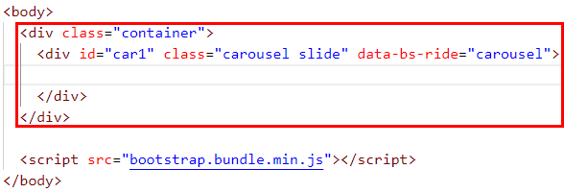  
   A data-bs-ride argumentum indítja majd el a képek váltását.
5. Készíts egy újabb szakaszt a carousel tartalmának:  
   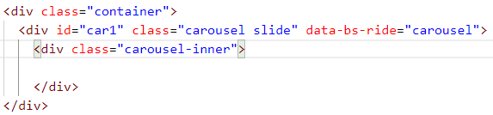
6. Ezen belül hozz létre újabb szakaszokat az egyes képeknek a carousel-item osztállyal!  
   Az egyik képhez hozzá kell rendelni az active osztályt. Ezzel a képpel indul a vetítés. A w-100 osztály a képek méretezéséhez szükségesek (a kép 100% szélességgel jelenik meg).  
   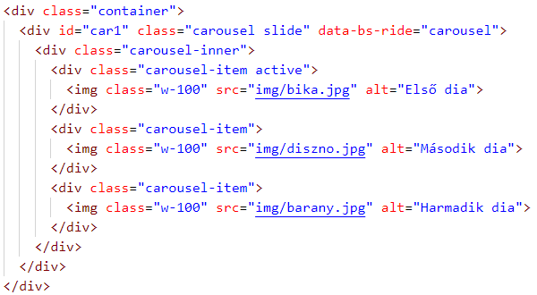  
   Próbáld ki! Mennyi idő múlva vált a következő diára? Hogyan változik a carousel mérete a kijelző méretének változásával?
7. A carouselhez hozzáadhatunk lapozókat. Így a felhasználó maga is válthat a következő vagy az előző diára:  
   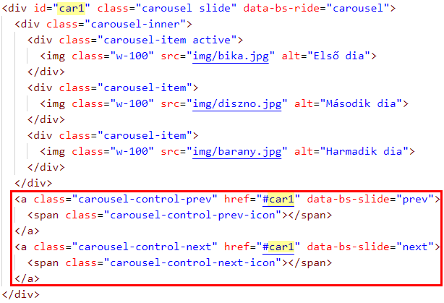  
   A href argumentumban a carousel azonosítóját kell megadni.  
   Próbáld ki!
8. A carouselre indikátorokat is lehet tenni, amelyek jelzik, hogy melyik diánál tartunk, és lapozásra is használhatók:  
   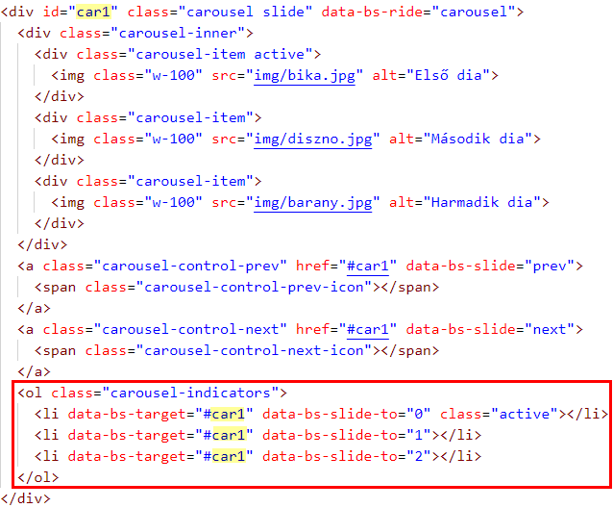  
   Az indikátorokat számozott felsorolásként kell megadni, és a data-bs-target argumentumban a carousel azonosítójának kell szerepelnie. Itt is jelezni kell az aktív diát. A diákat 0-től kezdve számozzuk.  
   Próbáld ki!
9. A diák időzítését is a data-bs-interval argumentum megadásával lehet megadni. Ha például azt szeretnénk, hogy az egyes diák 2 másodpercig (vagyis 2000 ms-ig) jelenjenek meg, akkor ezt kell írni:  
      
   Próbáld ki! Mi történik, ha az egérmutatót a carousel fölé viszed?

Megjegyzések:

1. A képek feleslegesen nagyok, és ráadásul nem is egyforma méretűek. Célszerű képszerkesztő programmal akkorára méretezni őket, aminél biztosan nem kell nagyobb a megjelenítésnél. Például 1920x1080 általában elég. A túl nagy képek lassítják az oldal betöltését és felesleges adatforgalmat generálnak.
2. Ha a dokumentációból másolod a carousel kódját, akkor az indikátorok az elején lesznek. A sorrend tetszőleges. Ezen kívül lesznek még benne olyan kódok, amelyek a képernyőolvasó programot (és így a látás sérülteket) segítik. Most ezeket az egyszerűség kedvéért kihagytuk.
3. Ha több carousel van egy oldalon, akkor különböző id-ket kell nekik adni, másképp nem fognak működni!

## Előkészületek

1. Nyisd meg a *swift* mappát a Visual Studio Code-ban! Ez a korábbi feladat megoldása, amelyet kiegészítettünk néhány képpel a galeria mappában és egy *galeria.html* oldallal, amely egyelőre üres.
2. Nézd meg a *galeria.html* oldalt a böngészőben és a Visual Studio Code-ban!

## Galéria

Készítsd el a galéria oldalon a carousel kódját az alábbiak szerint  
(nagy részét másolhatod az előző feladatból):

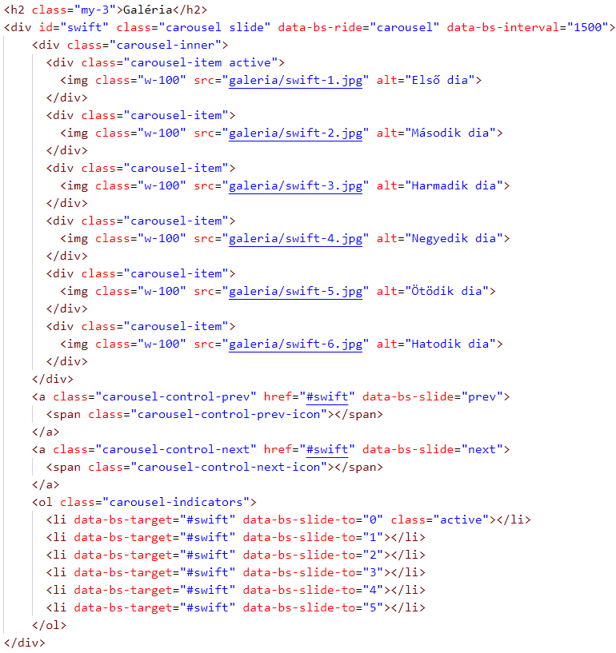

Próbáld ki a böngészőben! Mennyi időnként lép tovább a következő képre?

# Navigáció

Egészítsd ki a navigációt a Galéria oldallal:

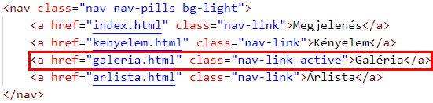

Másold át a többi lapra is, de ott ne ez legyen az aktív!

Próbáld ki a böngészőben!

A navigáció pontjai eddig keskeny ablaknál is kifértek, de sok menüpont esetén nem. Úgy tudjuk reszponzívvá tenni, hogy kisebb ablakméret esetén egymás alá tesszük a menüpontokat.

A Bootstrap a flexbox elrendezést használja a navigációban. A Nav elem a flex tároló. (Ha nem lenne flex tároló, akkor a d-flex osztállyal tehetnék azzá.) A benne lévő elemek irányát a flex-column és a flex-row osztályokkal adhatjuk meg, és töréspontokat is használhatunk bennük.

Ha mindig egymás alá szeretnénk helyezni a menüpontokat, akkor ezt kell megadnunk:

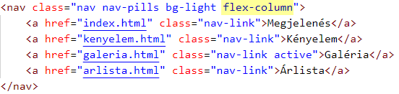  
Próbáld ki!

Ha sm mérettől felfelé már egymás mellé tennénk őket, akkor ki kell egészíteni így:

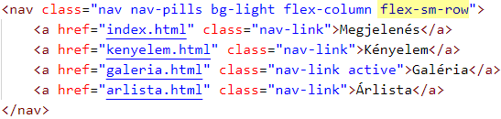

Próbáld ki ezt is!

Más flexbox beállítások használhatók, például a menüpontok igazításához:

* középre igazítás: .justify-content-center
* jobbra igazítás: justify-content-end

Próbáld ki, majd állítsd vissza a balra igazítást!

A navigációban a nav-pills osztály helyett használhatjuk a nav-tabs osztályt. Így az egyes oldalak külön fölre kerülnek:



Próbáld ki:

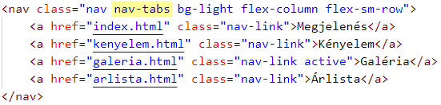

A többi lapon is végezd el a módosítást! Nézd meg sm méret alatt is!